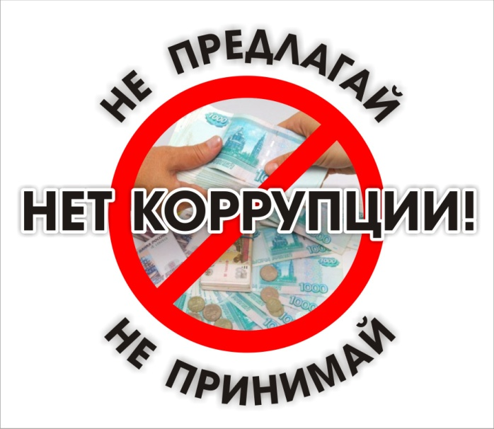
Памятка
о противодействии коррупции
Согласно Федеральному закону от 25.12.2008 N 273-ФЗ «О противодействии коррупции», коррупция - это злоупотребление служебным положением, дача взятки, получение взятки, злоупотребление полномочиями, коммерческий подкуп либо иное незаконное использование физическим лицом своего должностного положения вопреки законным интересам общества и государства в целях получения выгоды в виде денег, ценностей, иного имущества или услуг имущественного характера, иных имущественных прав для себя или для третьих лиц либо незаконное предоставление такой выгоды указанному лицу другими физическими лицами.
Уголовный кодекс Российской Федерации разграничивает взяточничество на получение взятки (ст. 290 УК РФ) и дачу взятки (ст. 291 УК РФ).
Это две стороны одной медали: взяточничество - преступление особого рода, и оно не может быть совершено одним лицом, а требует взаимодействия по крайней мере двух – того, кто получает взятку (взяткополучатель) и того, кто ее дает (взяткодатель).
Субъектом получения взятки являются должностные лица - лица, осуществляющие функции представителя власти либо выполняющие организационно-распорядительные функции.
Получение взятки заключается в приобретении должностным лицом имущества или выгод имущественного характера за законные или незаконные действия (бездействия) в пользу дающего.
Если имело место вымогательство взятки со стороны должностного лица или если лицо, дающее взятку, добровольно сообщило органу, имеющему право возбудить уголовное дело, о даче взятки, то лицо, давшее взятку, освобождается от уголовной ответственности. Не может признаваться добровольным сообщение, сделанное в связи с тем, что о даче взятки стало известно органам власти.
Взяткой могут быть как имущество, так и услуги и выгоды имущественного характера.
Действующее уголовное законодательство предусматривает наказание за получение взятки до 12 лет лишения свободы, за дачу взятки до - 8 лет.
В случае, если у Вас вымогают взятку, необходимо:
  - вести себя очень осторожно, вежливо, не допуская опрометчивых высказываний, которые могли бы вымогателем трактоваться либо как готовность, либо как категорический отказ дать взятку или совершить подкуп;
  - точно запомнить поставленные Вам условия (размеры сумм, наименование товаров и характер услуг, сроки и способы передачи взятки);
  - постараться перенести вопрос о времени и месте передачи взятки до следующей беседы;
  - поинтересоваться у собеседника о гарантиях решения вопроса в случае дачи взятки или совершения подкупа;
  - не берите инициативу в разговоре на себя, позвольте потенциальному взяткополучателю сообщить Вам как можно больше информации;
  - незамедлительно сообщить о факте вымогательства взятки в один из правоохранительных органов по месту вашего жительства.

